Título de la materia: | Matemáticas
Nivel: | Bachillerato 1 | Opción: | A
Nombre: |  | Grupo:
Evaluación: |  | N.º:
Calificación: |  | Fecha:

Ejercicio nº 1.-

Demuestra la siguiente igualdad:

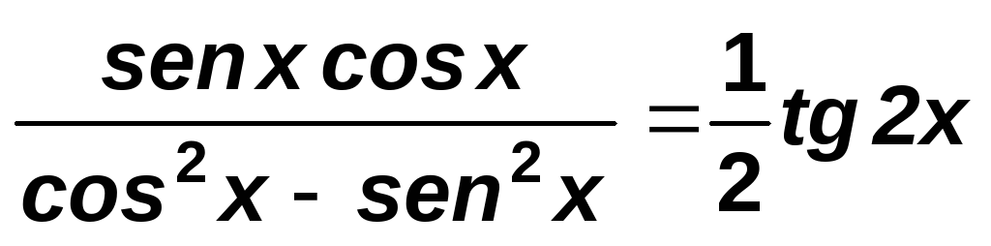

Solución:

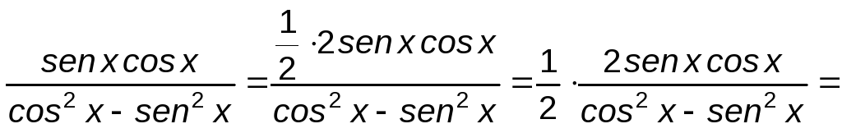

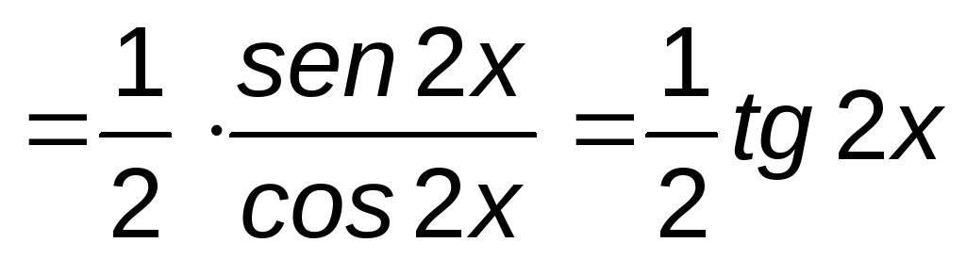

Ejercicio nº 2.-

Simplifica la siguiente expresión:

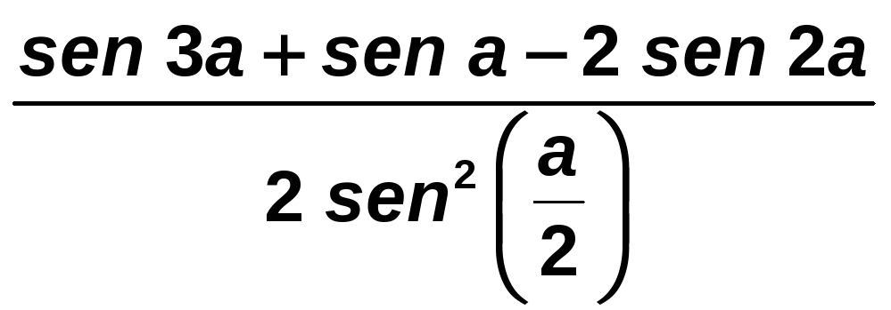

Solución:

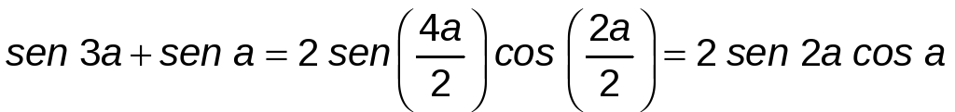

Por tanto:

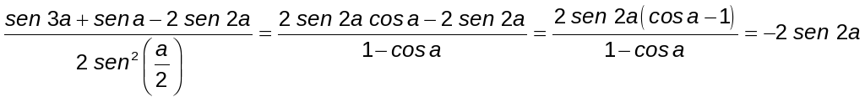

Ejercicio nº 3.-

Resuelve la ecuación:

Solución:

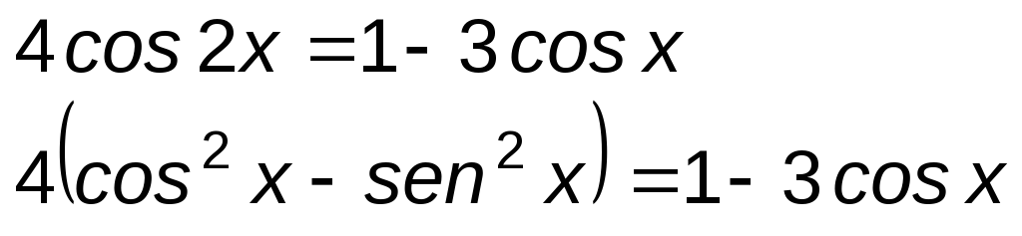

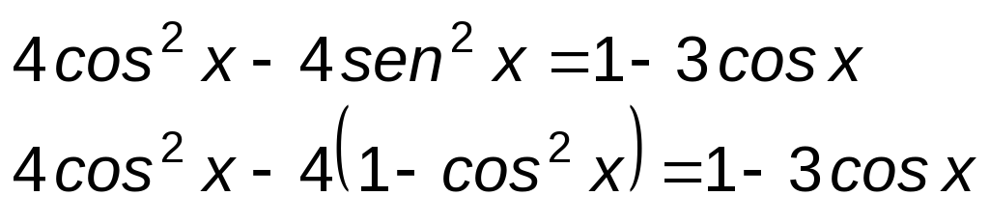

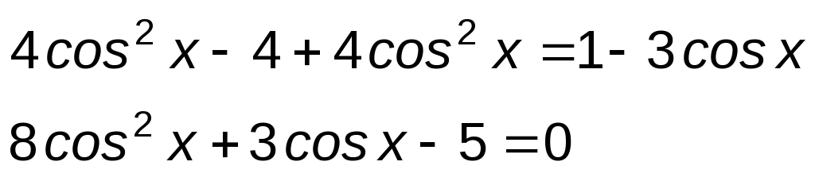

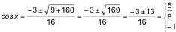

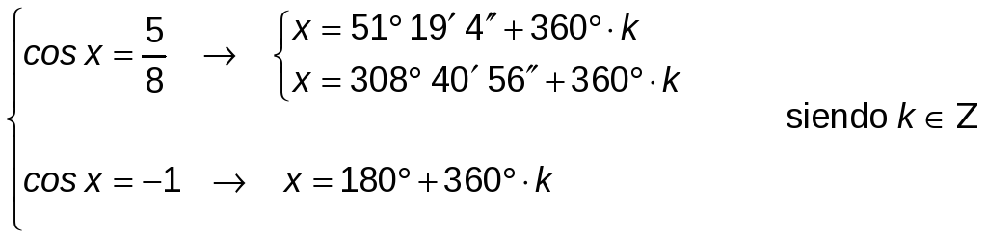

Ejercicio nº 4.-

(sen α + sen ᵦ) (cos α + cos ᵦ) = 1 + sen 2α

Solución:

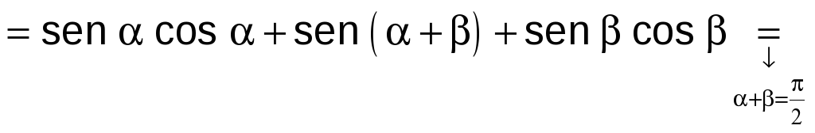

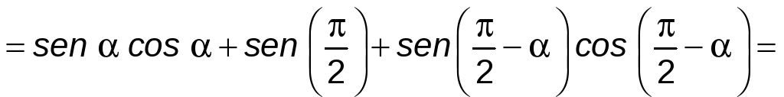

= sen α cos α + 1 + cos α sen α = 1 + 2sen α cos α =

= 1 + sen (2α)

Ejercicio nº 5.-

Resuelve esta ecuación:

Solución:

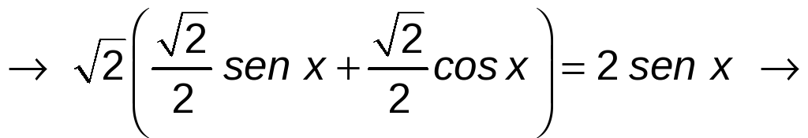

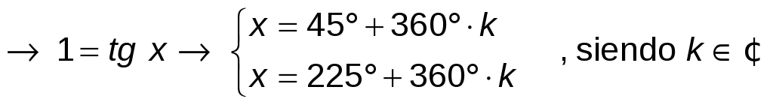

Ejercicio nº 6.-

Resuelve el sistema dando las soluciones correspondientes al primer cuadrante:

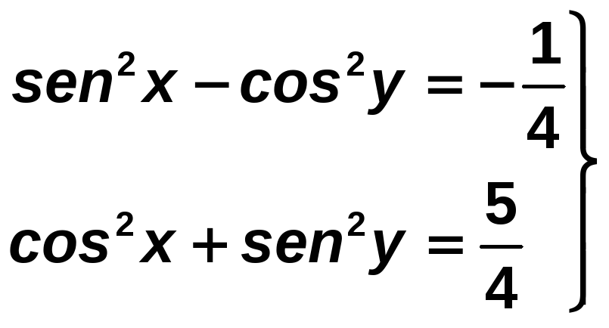

Solución:

Como sen² x = 1 − cos² x y cos²y = 1 − sen² y, el sistema queda:

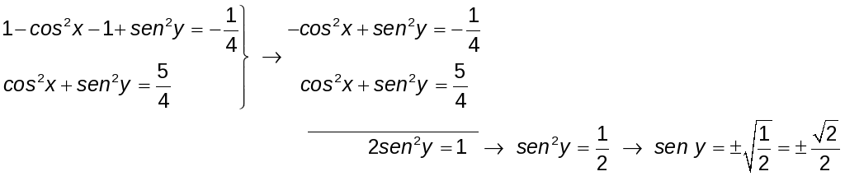

Por tanto, y = 45° (la otra solución está en el 2.º cuadrante y no nos interesa)

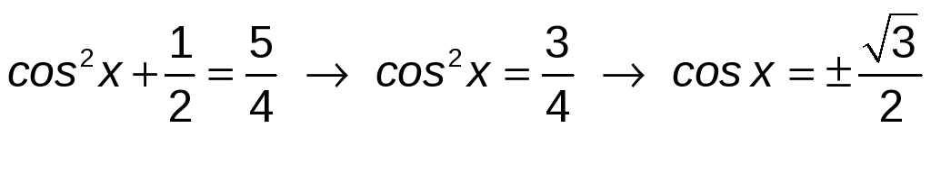

De nuevo, como buscamos las soluciones del primer cuadrante, ha de ser cos x > 0.

La solución del sistema es, pues, x = 30°, y = 45°.

